Rozpoczęcie pracy z programem

Program Odczyt należy zainstalować używając do tego celu dostarczonego modułu samo- instalującego się setup_nr.nr.nr.exe, gdzie poszczególne numery (nr) niosą informację o wersji oprogramowania.

Przed instalacją można odinstalować poprzednią wersję ale nie jest to konieczne.
Podczas instalacji oprogramowania w tym samym katalogu co poprzednia instalacja, pozostają nie naruszone zdefiniowane uprzednio lokalizacje koncentratorów wraz z ich parametrami.

UWAGA: W przypadku pracy w systemie Windows95 niezbędne jest zainstalowanie Service Pack 1 oraz kilku patchów, żeby zgadzały się wersje bibliotek DLL (tapi32.dll i oleaut32.dll). W związku z tym trzeba zainstalować następujące patche na Windows95 (darmowe - pobrane ze strony Microsoftu):
- Service Pack 1
http://easy-devices.com/lomer/win95_patch/W95setup.exe
- biblioteki dla TAPI i OLE
http://easy-devices.com/lomer/win95_patch/tapi2195.exe
http://easy-devices.com/lomer/win95_patch/40comupd.exe
http://easy-devices.com/lomer/win95_patch/SPEU.exe
http://easy-devices.com/lomer/win95_patch/W95OLEUPD.EXE

Po uruchomieniu programu Odczyt wyświetlany jest nagłówek programu z podstawowymi informacjami, który znika po kilku sekundach lub po kliknięciu w jego powierzchnię.

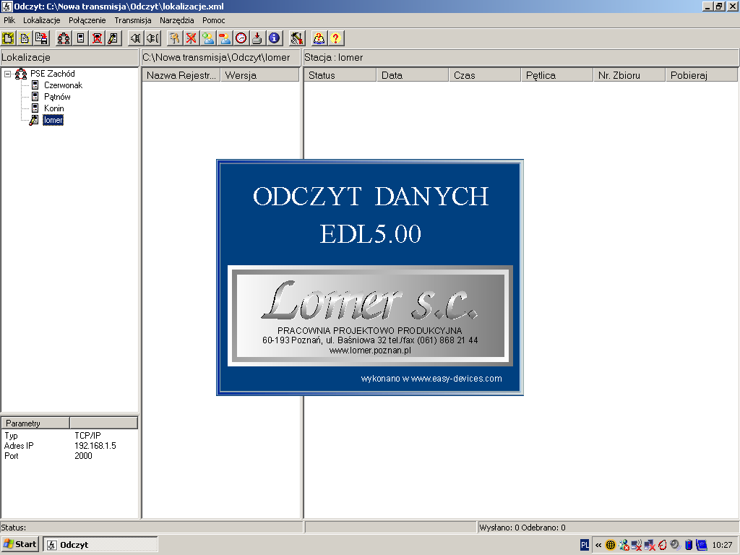

Po uruchomieniu aplikacji zostanie wyświetlone główne okno programu Odczyt.

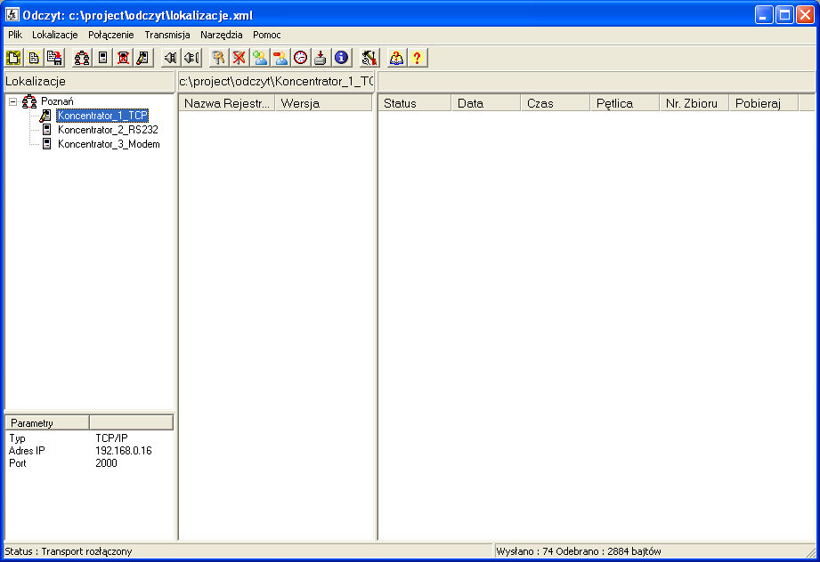

Główne okno programu składa się z 4 paneli operacyjnych:
- Panel ‘Lokalizacje’, który przechowuje informacje o zdefiniowanych lokalizacjach wraz z przynależnymi im stacjami i dostępnymi na nich koncentratorami
- Panel ‘Parametry’, który przechowuje informacje o parametrach wybranej stacji (dotyczy to parametrów koncentratora na tej stacji)
- Panel ‘Rejestratory’ gdzie wyświetlana jest lista dostępnych rejestratorów wraz z informacją o wersji danych na nich zapisywanych, nad panelem wypisana jest ścieżka dostępu do katalogu na komputerze operatora, gdzie zapisywane są dane z rejestratorów
- Panel ‘Pliki’ gdzie wyświetlane są pliki zawierające dane z zakłóceń sieciowych widoczne w zaznaczonym rejestratorze oraz ich status i pętlica wyzwalająca a także informacja , czy zostały przeznaczone do transmisji. Z każdym plikiem związana jest data i czas odpowiadające w przybliżeniu momentowi wystąpienia zakłócenia.

W dolnej części okna programu znajduje się pasek statusu podzielony na trzy części:
- Pierwsza zawiera informacje o bieżącym stanie programu, wykonanych i wykonywanych operacjach
- Druga informuje o ilości zbiorów wybranych do transmisji a wstępnie przeznaczonych do transferu z rejestratorów do koncentratora – zbiory oznaczone szarą ikoną opisane Transfer
- Trzecia informuje o ilości wysłanych i odebranych bajtów z koncentratora

U góry ekranu znajduje się pasek narzędziowy, który służy do szybkiego wywoływania komend menu. Znaczenie ikon jest następujące :

- Nowy plik z lokalizacjami, z możliwością zapisu w wybranym folderze (lokalizacje.xml)

- Otwórz plik z lokalizacjami, z możliwością wybrania folderu pliku (lokalizacje.xml) i jego samego

- Zapisz plik z lokalizacjami (lokalizacje.xml) na folder wypisany na tytułowym pasku programu Odczyt. UWAGA: Zostanie nadpisany dotychczas istniejący tam zbiór (lokalizacje.xml) Dla zapisania pliku lokalizacyjnego z nową nazwą i w wybranym przez operatora folderze należy skorzystać z menu Plik > Zapisz jako...

- Dodaj nową lokalizację

- Dodaj stację w bieżącej lokalizacji

- Usuń zaznaczoną stacje

- Edytuj zaznaczoną stacje

- Połącz z zaznaczoną stacją, tzn. koncentratorem na niej zainstalowanym

- Rozłącz bieżące połączenie, wyloguje zarazem bieżącego operatora

- Loguj do koncentratora używając bieżącego połączenia ze stacją

- Wyloguj z koncentratora

- Dodaj nowego operatora

- Usuń operatora

- Ustaw czas koncentratora, po czym rozpropaguj go na wszystkie dostępne rejestratory

- Pobierz pliki zakłóceń, tak oznaczone i przetransmituj je do operatora

- Pobierz info o rejestratorach

- Opcje programu: określenie folderu plików zawierających lokalizację, ustawianie automatycznego wywołania lokalizacji po starcie programu, ustawianie automatycznego pobierania informacji o rejestratorach wraz z ustawianiem czasu powtarzania tejże operacji ( parametry obsługujące dynamiczny podgląd stanu rejestratorów ).

- Informacja o programie

- Wywołanie pomocy

Dodawanie/Edycja nowej lokalizacji

W celu dodania nowego zbioru lokalizacji do panelu ‘Lokalizacje’ należy wybrać menu Plik > Nowy. Lista lokalizacji pojawi się pusta. Następnie z menu Lokalizacje wybieramy Dodaj lokalizacje i tworzymy nową lokalizację, np. ‘Poznań’. Po utworzeniu lokalizacji możemy do niej przydzielić stacje zbierania danych, które odpowiadają fizycznym koncentratorom na obiekcie. Operacje powyższe możemy dokonać wywołując menu kontekstowe (prawy klawisz myszy) w panelu ‘Lokalizacje’.

Wybieramy rodzaj transportu dla stacji, oraz wspólną nazwę dla wybranego transportu. Dostępne są następujące opcje

- Stacja z transportem TCP/IP

Podajemy adres IP oraz port, pod którym działa koncentrator oraz zatwierdzamy przyciskiem ‘Zmień’

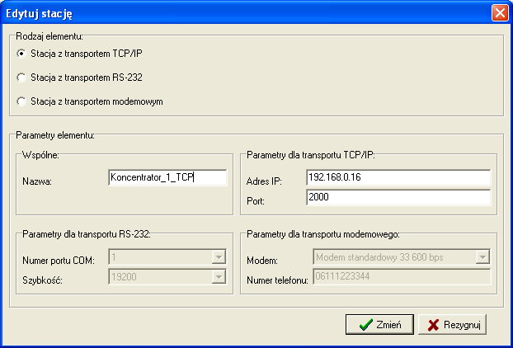

- Stacja z transportem RS-232

Wybieramy z listy numer portu szeregowego, COM oraz szybkość transmisji, dokładnie taką samą, na jaką skonfigurowany został koncentrator. Zatwierdzamy przyciskiem ‘Zmień’

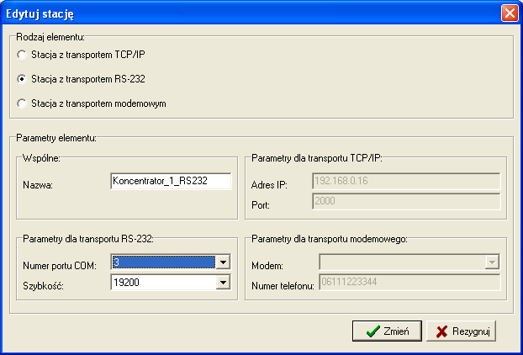

- Stacja z transportem modemowym

Wybieramy żądany modem z listy dostępnych oraz podajemy numer telefonu pod którym został zainstalowany koncentrator. Zatwierdzamy przyciskiem ‘Zmień’

UWAGA: Po rozłączeniu się ze stacją z transportem modemowym należy odczekać do 1 minuty przed podjęciem następnej próby połączenia.

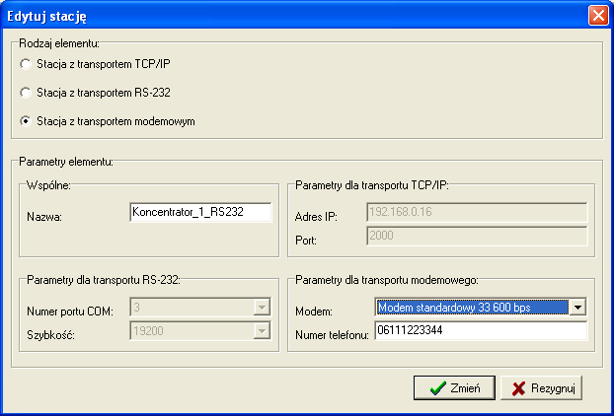

Przykładowy widok lokalizacji ze skonfigurowanymi trzema koncentratorami jest przedstawiony poniżej

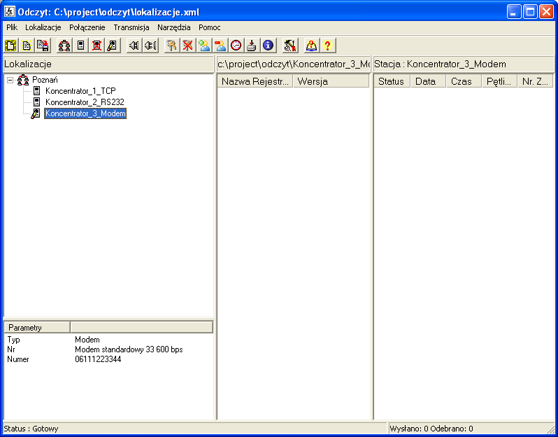

W celu zapamiętania wprowadzonych zmian należy z menu Plik wybrać i wskazać Zapisz jako.. odpowiednie miejsce dla pliku lokalizacje.xml.

Jeżeli chcemy aby plik z lokalizacjami wczytywał się automatycznie po starcie programu, należy z menu Narzędzia wybrać Opcje i w okienku dialogowym wpisać ścieżkę dostępu do pliku xml ze skonfigurowanymi lokalizacjami.

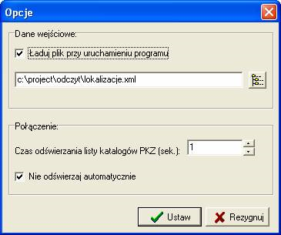

Logowanie do koncentratora

Po zaznaczeniu odpowiedniego koncentratora w panelu Lokalizacje należy wybrać menu Połączenie a następnie Połącz. Odczyt spróbuje skontaktować się ze zdalnym koncentratorem a następnie wyświetli okienko logowania.

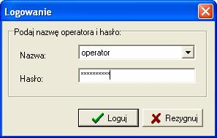

Należy wybrać odpowiednią nazwę użytkownika oraz wprowadzić hasło. Koncentrator dokona weryfikacji wprowadzonych danych i jeśli będą poprawne wyświetli listę podłączonych i dostępnych rejestratorów oraz listę plików dostępnych w pierwszym z nich

Pobieranie informacji o rejestratorach

Po poprawnym zalogowaniu program wyświetli listę dostępnych rejestratorów oraz listę plików dla pierwszego z nich.

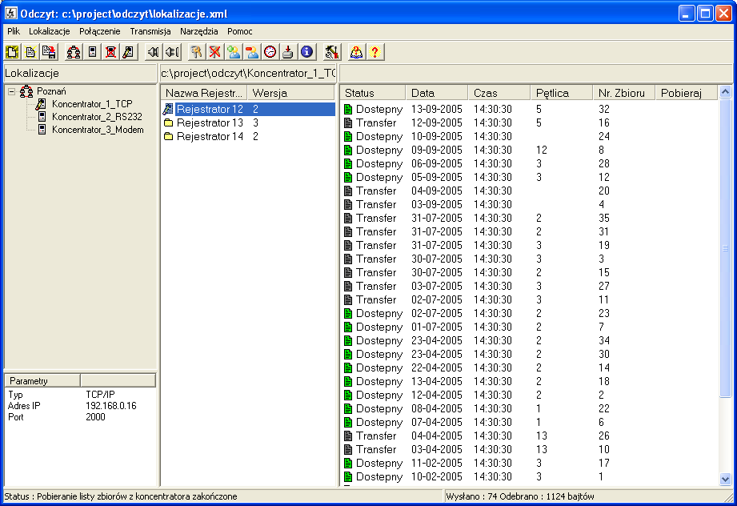

Pobieranie plików zakłóceń z koncentratora

Po poprawnym załogowaniu program wyświetli listę dostępnych rejestratorów oraz listę plików dla pierwszego z nich

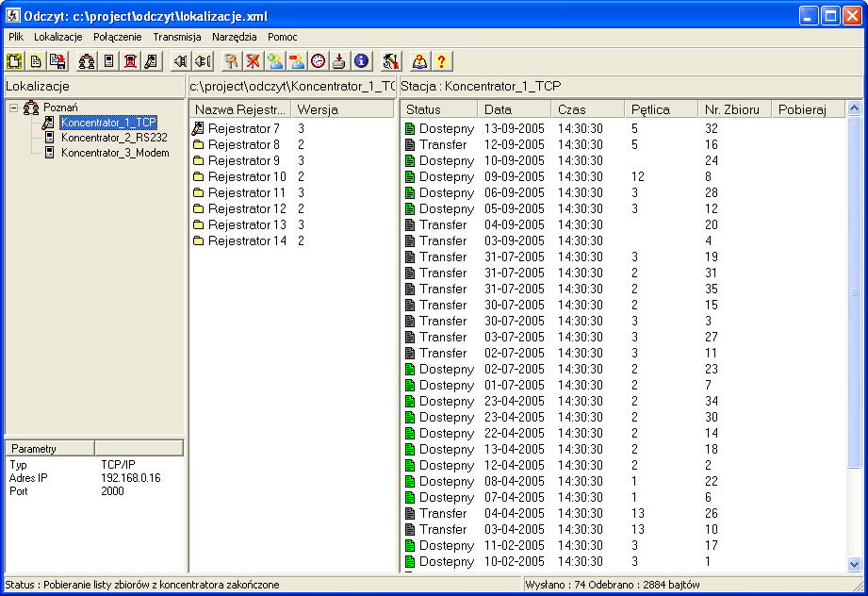

Kliknięcie na wybrany rejestrator z listy powoduje wyświetlenie dostępnych w nim plików. Pliki w panelu posortowane są według daty utworzenia, gdzie najmłodsze pliki wyświetlane są na górze listy. Pliki oznaczone na zielone są dostępne w koncentratorze do natychmiastowego pobrania. Pliki oznaczone na szaro są w trakcie transferu z rejestratora do koncentratora. Po zakończeniu transferu z rejestratora ich status zmieni się na dostępny.
Pliki w koncentratorze mogą mieć następujący status :
- Dostępny. Plik został poprawnie ściągnięty z rejestratora i zapisany w koncentratorze. Jest gotowy do natychmiastowego pobrania przez zdalnego operatora.
- Transfer. Plik w czasie oczekiwania na transfer lub w czasie trwania transferu z rejestratora do koncentratora. Po zakończeniu transferu status zmieni się na Dostępny. Czas transferu zależy od wielu czynników (m. in.: ilości rejestratorów, ich stanu pracy, ilości zbiorów przeznaczonych do transferu, wersji rejestratorów) i może trwać od kilkunastu do kilkudziesięciu sekund.
- Niedostępny. Plik nie jest dostępny w koncentratorze i nie można dokonać jego transferu z rejestratora. Wcześniej przyszła informacja, że takowy plik jest w rejestratorze ale nie było możliwości przetransferowania go do koncentratora i taka możliwość w dalszym ciągu nie istnieje. Sytuacja np. po wyłączeniu rejestratora, jego zablokowaniu się lub przy ciągłym zapisie danych. Powyższy status uzyskują w przytoczonych sytuacjach pliki uprzednio posiadające status ‘Transfer’.

Po wyłączeniu rejestratora lub jego zablokowaniu się istnieje przez kilkanaście minut możliwość przetransmitowania do operatora wszystkich jego zbiorów ze statusem ‘Dostępny’.

Można zaznaczyć kilka plików jednocześnie ( maksymalnie 16 ) klikając je na listach plików dostępnych rejestratorów. W kolumnie ‘Pobieraj’ listy plików zostanie wyświetlona ikona oznaczająca, że plik jest przeznaczony do pobrania. Kolejne podwójne kliknięcie na plik usuwa zaznaczenie.

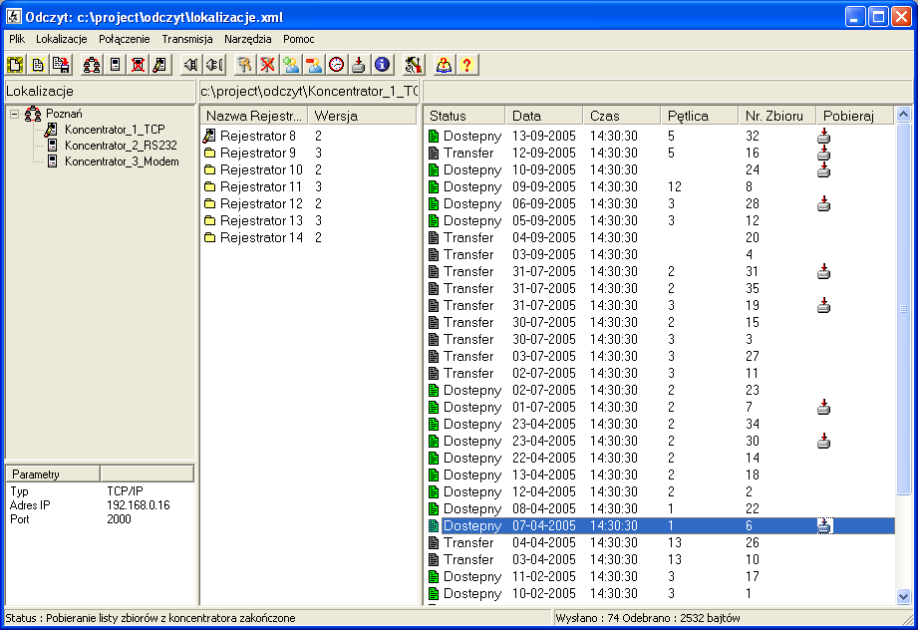

W celu pobrania pliku należy kliknąć dwukrotnie na żądany plik a następnie z menu Transmisja wywołać polecenie Pobierz plik lub kliknięciem z prawego przycisku myszy w panelu z listą plików wywołać z menu kontekstowego opcję Pobierz zaznaczone pliki zakłóceń i ją potwierdzić kliknięciem.

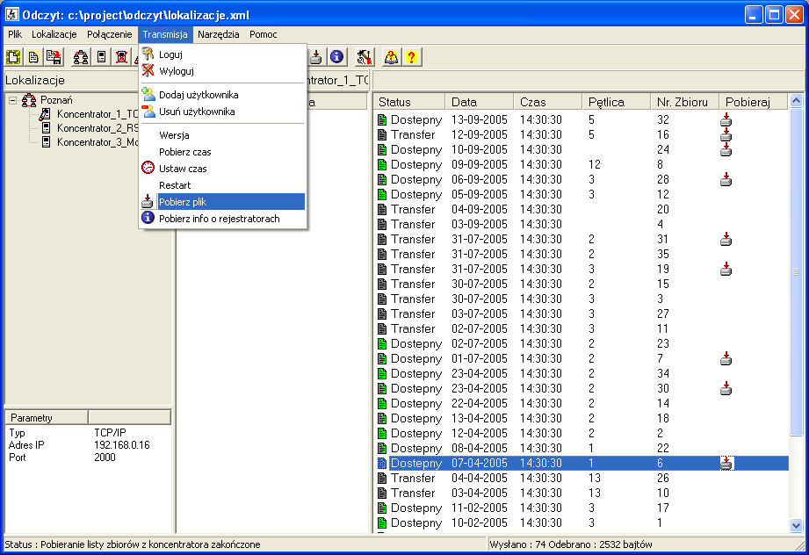

Zaznaczone pliki zostaną przetransmitowane i zapisane w katalogu domowym programu Odczyt. Pliki zaznaczone do przetransmitowania, które mają status ‘Transfer’ zostaną pobrane automatycznie, gdy stan ich zmieni się na ‘Dostępny’. W tej sytuacji na pasku statusu w przeznaczonym do tego centralnym miejscu pojawia się informacja o ilości plików, które pozostały do transferu.

UWAGA: Automatyczne pobieranie plików do transmisji będących wcześniej przeznaczonych do transferu (czyli po zmianie ikony z szarej na zieloną a opisu z ‘Transfer’ na ‘Dostępny’) , jest możliwe, gdy opcja automatycznego odświeżania jest włączona. Dlatego też , powyższy proces włącza w sposób automatyczny opcję automatycznego odświeżania z ustawionym wcześniej czasem.
Opcję automatycznego odświeżania wygodnie jest wyłączyć (z menu Narzędzia > Opcje > Połączenie i tu zaznaczyć Nie odświeżaj automatycznie ) w momencie zaznaczania plików do transmisji.

Przez katalog domowy rozumiany jest katalog operatora, który stanowi nazwa stacji oraz podkatalogi z numerami rejestratorów (Rejestrator1, Rejestrator2....itd.) w których umieszczane są pliki z zakłóceniami wraz z plikami opisowymi. Katalog domowy jest podkatalogiem w katalogu wywołania programu i jest tworzony automatycznie.
Pełna ścieżka dostępu do danych z rejestratorów wyświetlana jest nad panelem Rejestratory

UWAGA: Program Odczyt ściąga dane dla danej stacji i jej rejestratorów w te same katalogi w każdej sesji transmisyjnej, dlatego też dane należy po każdej transmisji przenieść w inne miejsce, jeżeli chcemy je zachować. Nadpisane zostaną dopiero po potwierdzeniu zgody na ten proces.
Operator może zrezygnować z nadpisania określonego zbioru z danymi pomiarowymi i zapisać je w postaci zbioru o nowej nazwie i w innym katalogu (sugerowane jest nadanie numeru zbioru spoza zakresu typowych (typowe to: 1 do 35 wersja 2 i 1 do 16 wersja 3) w przedziale do 99 (np. NUM39.ZDA czy NU50.ZDA).

Pobieranie plików opisowych z koncentratora

Kliknięcie prawym przyciskiem myszki na żądany rejestrator powoduje wyświetlenie menu kontekstowego umożliwiającego pobranie pliku opisowego związanego z danym rejestratorem.

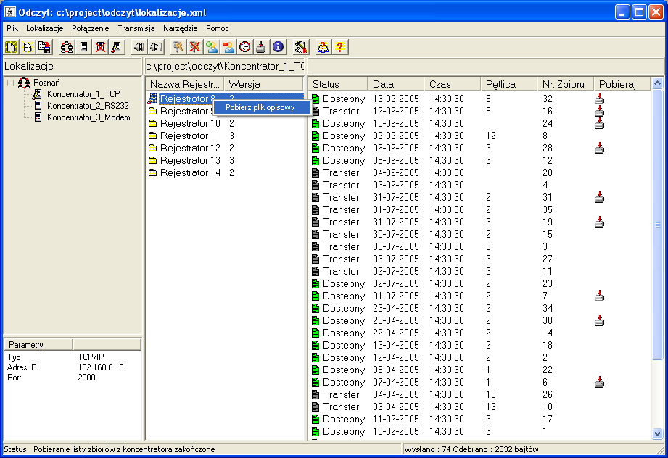

Plik opisowy OPIS.ZDA zostanie zapisany w katalogu domowym programu Odczyt i jeśli takowy już tam jest to operator będzie musiał podjąć decyzję, czy nadpisywać już istniejący plik, czy nie.

UWAGA: Każdorazowa zmiana pliku opisowego w rejestratorze wymaga zresetowania koncentratora celem uaktualnienia opisu. W tym celu należy zdalnie wywołać opcję Restart z menu Transmisja lub nacisnąć przycisk RESET na koncentratorze.

Dodawanie i usuwanie użytkowników

Dodawania i usuwania użytkowników może dokonywać tylko operator z uprawnieniami administratora (admin).

W celu dodanie nowego użytkownika należy najpierw załogować się do koncentratora jako użytkownik ‘admin’ a następnie z menu Transmisja należy wybrać Dodaj użytkownika.

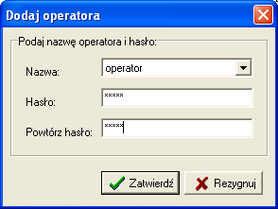

W okienku dialogowym należy wskazać nazwę użytkownika oraz podać jego nowe hasło potwierdzając przyciskiem ‘Zatwierdź’. Koncentrator potwierdzi wykonanie operacji.

W celu usunięcia użytkownika należy najpierw załogować się do koncentratora jako użytkownik ‘admin’ a następnie z menu Transmisja należy wybrać Usuń użytkownika.

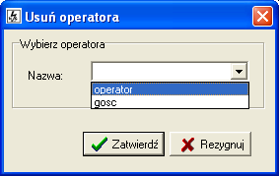

Następnie należy wybrać użytkownika z listy i zatwierdzić. Koncentrator potwierdzi wykonanie operacji.
W hasłach rozróżniana jest wielkość liter.

Hierarchia operatorów:

- Admin - administrator z hasłem jednorazowym
- Operator – dostęp do wszystkich operacji z wyjątkiem zmiany haseł
- Gość – dostęp do wszystkich operacji związanych z przetransmitowaniem danych – sugestia wykorzystywania hasła gościa do jednorazowego dostępu do danych.

Ustawianie czasu koncentratora oraz rejestratorów

Z menu Transmisja należy wybrać Ustaw czas. Zostanie wyświetlone okienko dialogowe ustawiania czasu

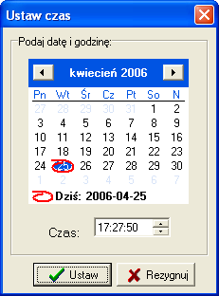

Czas wyświetlony w okienku jest lokalnym czasem komputera, na którym działa program Odczyt. Naciśnięcie przycisku Ustaw spowoduje ustawienie czasu w zdalnym koncentratorze oraz jego propagacje do wszystkich dostępnych rejestratorów.
W menu Transmisja opcja Pobierz czas służy do wyświetlenia aktualnego czasu koncentratora.

Odczyt wersji oprogramowania koncentratora

Z menu Transmisja należy wybrać polecenie Wersja. Zostanie pobrana wersja oprogramowania koncentratora w wyświetlona w informacyjnym okienku dialogowym.
Opcja o charakterze serwisowym.

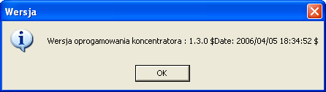

Zdalny restart koncentratora

Z menu Transmisja należy wybrać polecenie Restart. Koncentrator podczas restartu będzie niedostępny przez klika minut oraz bieżące połączenie zostanie przerwane. Operator zostanie poproszony o potwierdzenie zamiaru wykonania operacji restartu.

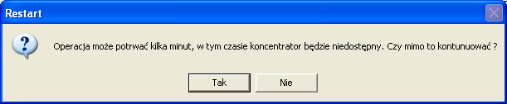

UWAGA: Również do kilku minut należy odczekać po włączeniu koncentratora lub zresetowaniu go przy pomocy przycisku na obudowie. Czas ten jest niezbędny do przeskanowania rejestratorów na stacji celem ściągnięcia informacji o nich i o ich zawartości. Sam dostęp transmisyjny do koncentratora będzie możliwy już po kilkunastu sekundach.

